LEGO 72050 Mario Kart™ Luigi i Mach 8 – recenzja i opis zestawu dla dorosłych kolekcjonerów
Zestaw LEGO 72050 Mario Kart™ Luigi i Mach 8 to kolekcjonerski model z serii LEGO Super Mario przeznaczony dla dorosłych fanów kultowej gry wyścigowej Nintendo. Zawiera 2234 elementy, szczegółową figurkę Luigiego i wierną replikę gokarta Mach 8 w dużej skali. Sprawdź, co wyróżnia ten zestaw i gdzie kupić go w najlepszej cenie.

Kolekcjonerski gokart Luigiego z 2234 klocków
W 2026 roku LEGO wprowadza do sprzedaży LEGO 72050 z serii Super Mario™ – pierwszą w historii marki dużoskalową replikę gokarta Mach 8 z kultowej gry wyścigowej Mario Kart™. Zestaw skierowany jest do dorosłych kolekcjonerów i fanów Nintendo, a jego cena katalogowa wynosi 779,99 zł.

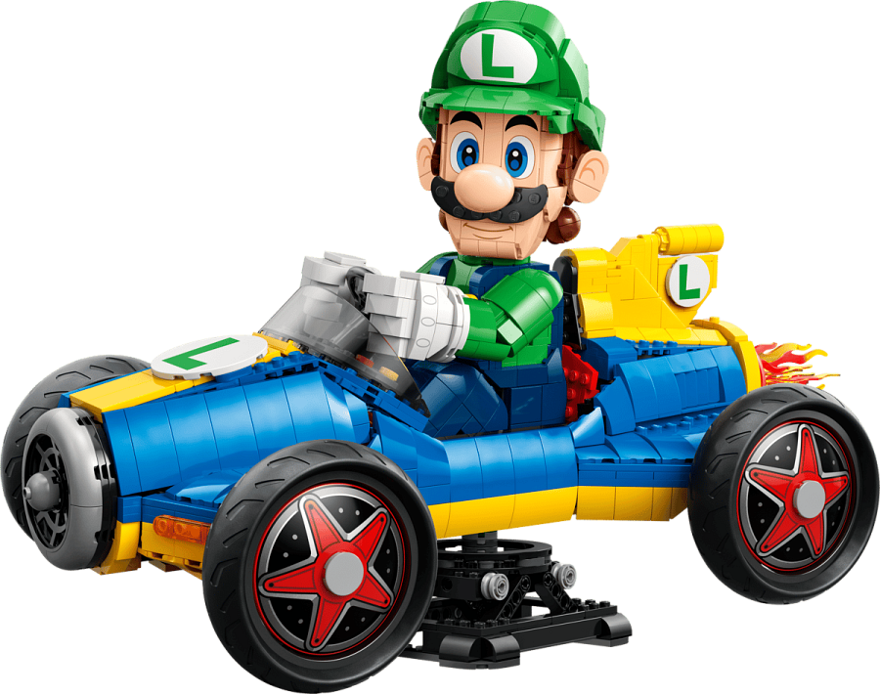
Co zawiera zestaw?
W pudełku znajduje się 2234 elementy pozwalające zbudować kompletną scenę wyścigową: gokart Mach 8 wraz z siedzącą za kierownicą figurką Luigiego z ruchomą głową, rękami i dłońmi. Gotowy model mierzy 41 cm długości, 23 cm szerokości i 25 cm wysokości.
Mechanizmy interaktywne obejmują skręcającą kierownicę oraz obracający się automatycznie płomień w rurze wydechowej. Do zestawu dołączono podstawkę ekspozycyjną umożliwiającą ustawienie modelu pod dynamicznym kątem. Budowanie wspiera aplikacja LEGO Builder z instrukcją 3D.
Parametry zestawu
l Numer: 72050 | Seria: LEGO® Super Mario™
l Liczba elementów: 2234 | Wiek: 10+
l Wymiary modelu: 41 × 23 × 25 cm
l Cena katalogowa: 779,99 zł | Rok wydania: 2026

